Близько 2 млрд євро інвестовано в енергоефективність та «чисту» енергетику України за останні 4 роки

У Будинку Уряду під час публічного звіту Голова Держенергоефективності Сергій Савчук представив журналістам впроваджені ініціативи, які позитивно вплинули на економію енергоресурсів громадян, розвиток «зеленої» енергетики та активізацію інвестицій.

«Так, за останні 4 роки біля 2 млрд євро інвестовано в українські проекти з енергоефективності та «чистої» енергетики. З них майже половина, а саме - 800 млн євро - залучено саме у 2018 році. Це результат ефективних впроваджених за участю Держенергоефективності законодавчих змін у відновлюваній енергетиці, розвитку енергосервісу, запуску «теплих кредитів» тощо», - наголосив С.Савчук.

Найбільше інвестицій у вітчизняну економіку та розвиток місцевого бізнесу додала відновлювана енергетика:

- біля 500 млн євро - у встановлення більше 2100 МВт нових потужностей, що генерують тепло «не з газу»;

- понад 1,2 млрд євро - у 1300 МВт потужностей відновлюваної електроенергетики.

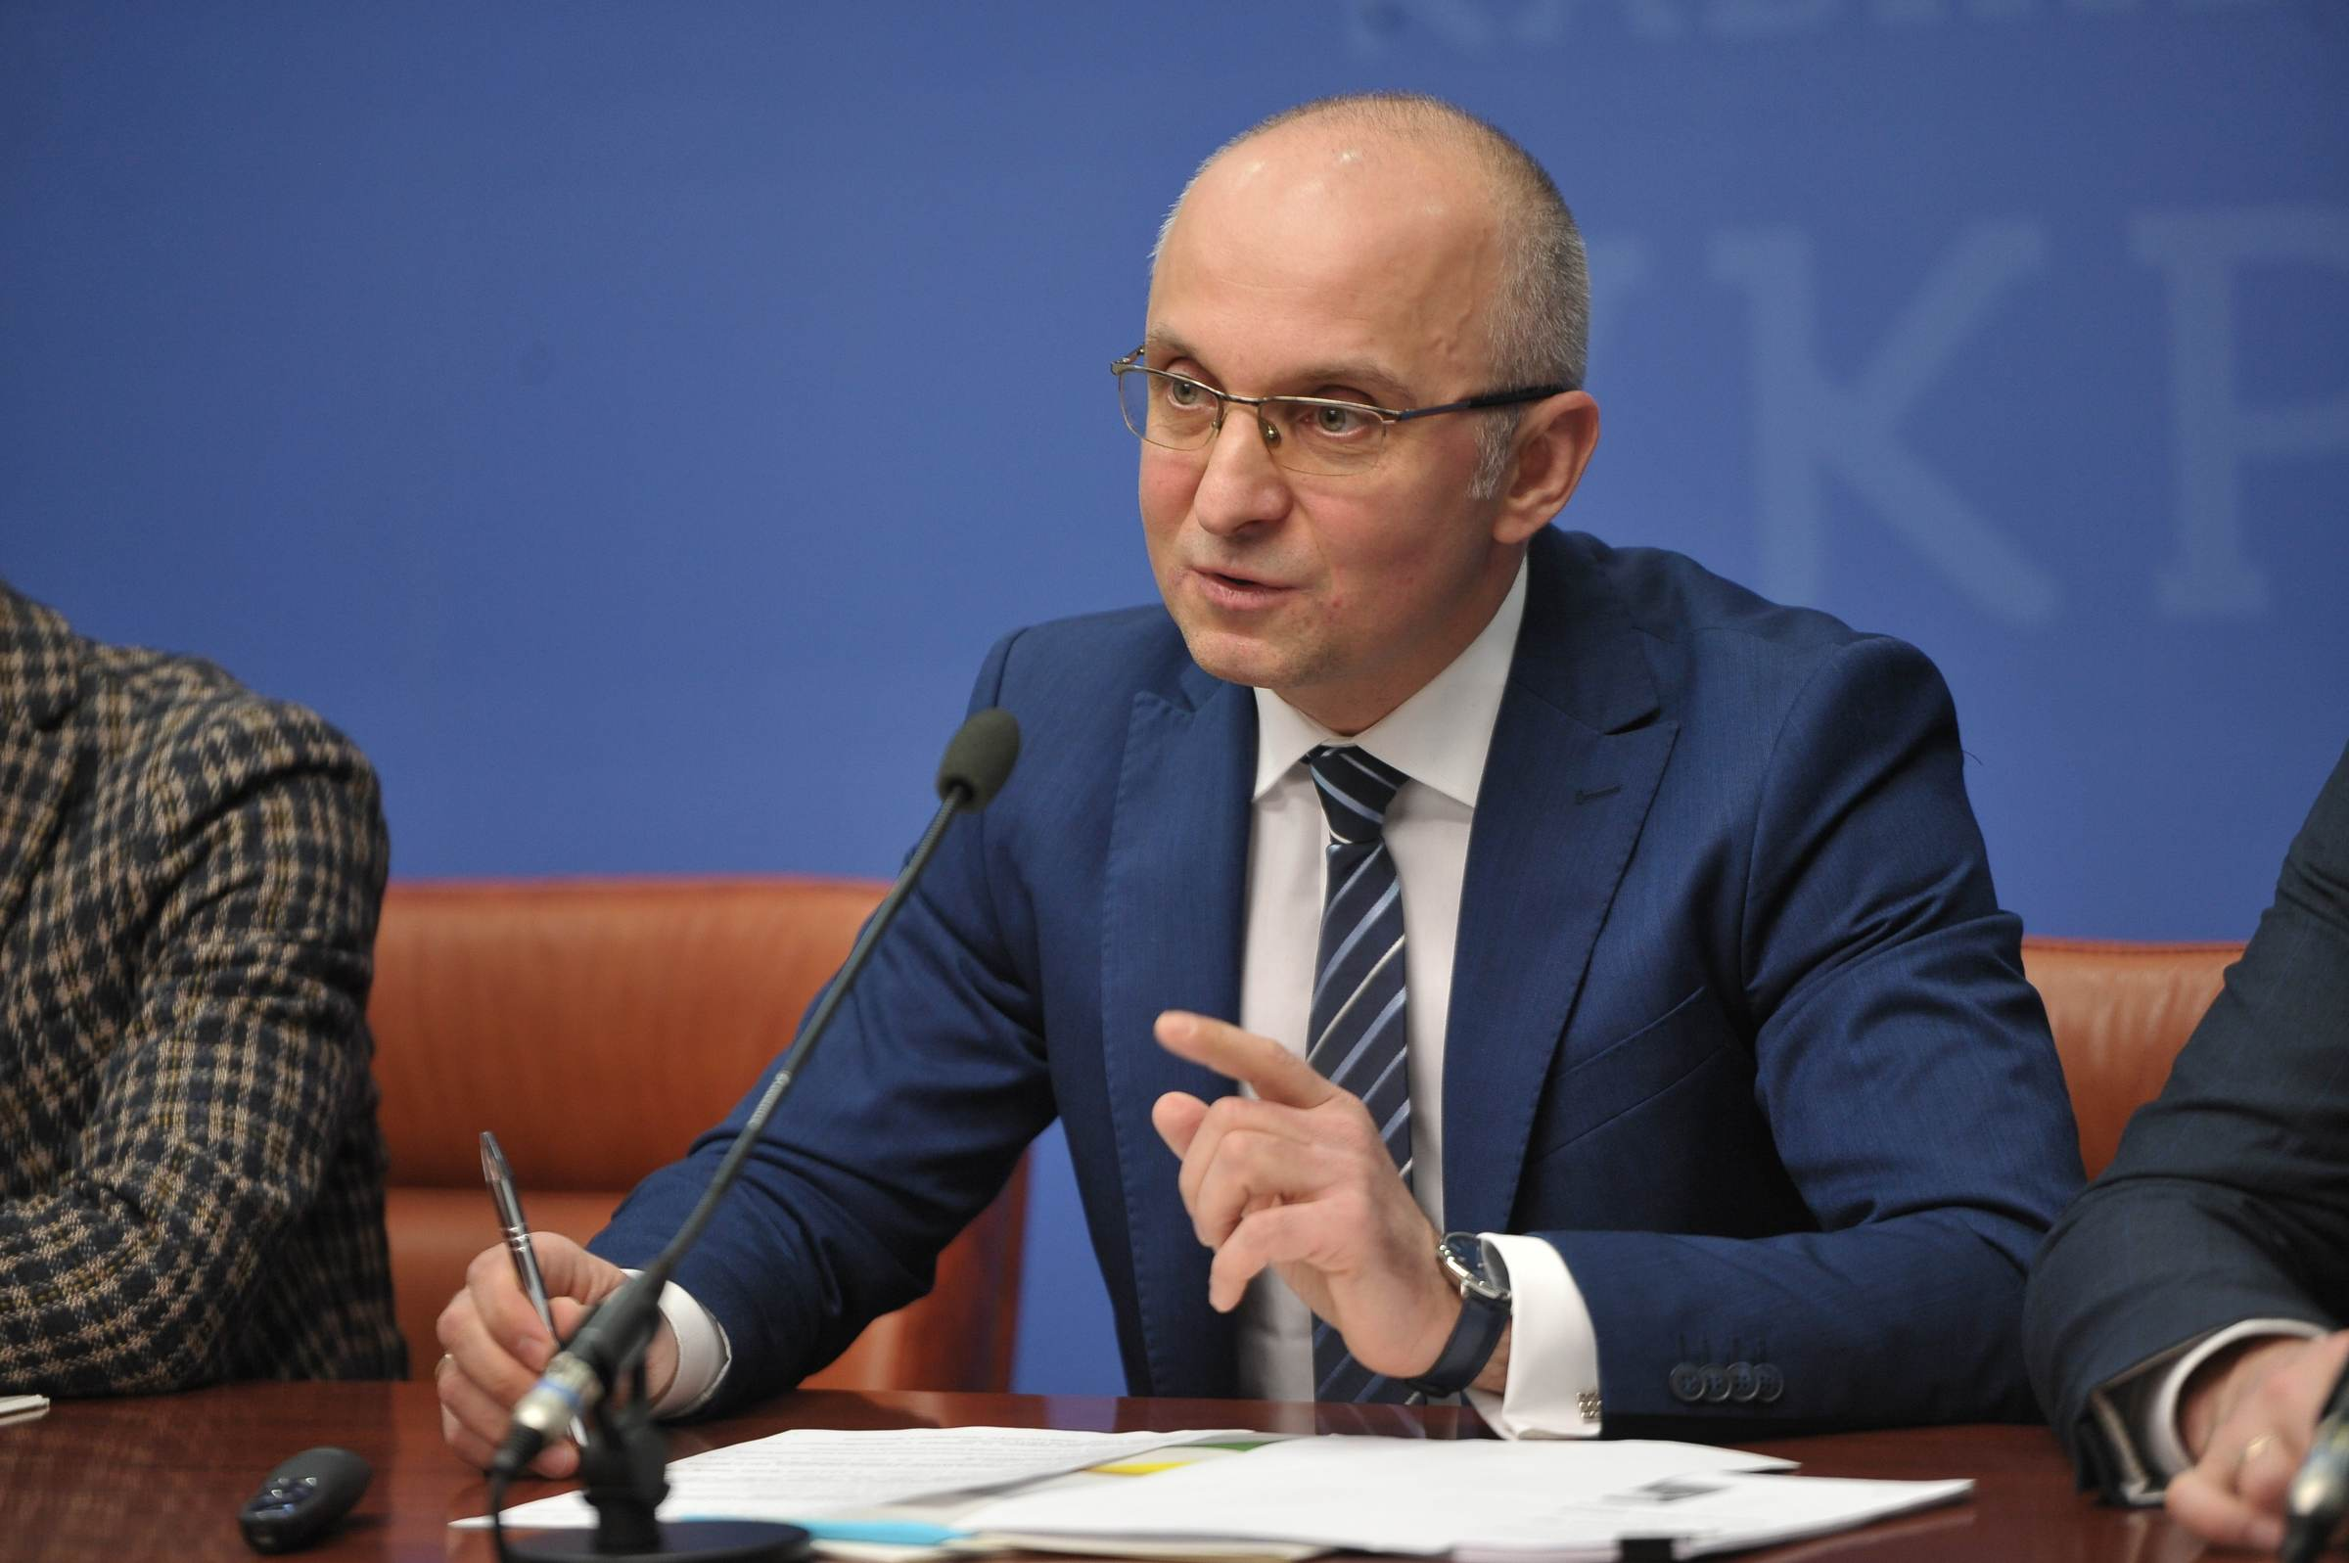

Крім цього, останні 4 роки, у т.ч. продуктивний 2018 рік, відзначилися суттєвими здобутками:

- 6 млрд м³ газу у рік зменшено у 2018 р. у порівнянні з 2014 р. такими категоріями, як населення, бюджетна сфера та теплокомуненерго. Це означає, що близько 1,2 млрд євро у рік заощаджено на закупівлі імпортного газу;

- більше півмільйона українських сімей (а це фактично вся Черкаська область) утеплилися та заощаджують до 70% на комунальних послугах завдяки співфінансуванню «теплих кредитів» із державного та місцевих бюджетів. У 2018 р. програмою скористалися ще 150 тис. родин;

- тільки за 2018 р. понад 1600 ОСББ модернізували багатоповерхівки за «теплими кредитами» на суму близько 470 млн грн., що більше, ніж за усі попередні роки разом узяті. Це свідчить про підвищення свідомості ОСББ щодо необхідності комплексно утеплювати будинки;

- у 5 разів збільшено обсяг фінансування місцевих програм здешевлення «теплих кредитів»: із 34 млн грн. у 2015 р. до 170 млн грн у 2018 році;

- запроваджено монетизацію субсидій – ще один стимул та джерело для заощадження енергоресурсів;

- у 10 разів збільшено кількість укладених енергосервісних (ЕСКО) контрактів у 2018 р. порівняно із 2016 р. (у 2018 р. підписано 210 ЕСКО-договорів на суму контрактів понад 200 млн гривень);

- у 3 рази збільшено кількість місцевих органів влади, де впроваджено енергомоніторинг у бюджетній сфері: із 60 таких органів влади у квітні 2017 р. до 180 на кінець 2018 року.

- фактично за півроку тісної співпраці із закладами вищої освіти видано 440 атестатів для енергоаудиторів та фахівців з обстеження інженерних систем;

- близько 7,5 тис. українських родин інвестували 151 млн євро у сонячні електростанції загальною потужністю майже 160 МВт. Більше половини усіх СЕС, а саме – майже 4500 - інстальовано саме у 2018 році;

- у 3 рази зросли біогазові потужності: із 10 установок (15 МВт) на кінець 2014 р. до 33 установок (46 МВт) на кінець 2018 року.

С.Савчук підсумував, що у 2019 р. буде продовжено роботу у зазначених напрямах і сфокусовано особливу увагу на такі питання:
- удосконалення механізму стимулювання промислових підприємств до енергоефективності;
- формування ринку послуг атестованих енергоаудиторів для проведення сертифікації енергетичної ефективності будівель;
- запровадження системи «зелених» аукціонів;
- розвиток прозорого та конкурентного ринку твердого та рідких біопалив;
- стимулювання енергетичної утилізації сміття.

Детальніше про досягнення, нові законопроекти та пріоритетні напрями роботи у 2019 дізнавайтеся у презентації на сайті: http://saee.gov.ua/uk/news/2773, (http://saee.gov.ua/sites/default/files/2018_19_report_07_02_2019.pdf).

Управління комунікації та зв’язків з громадськістю Держенергоефективності
тел/факс +38 (044) 590-59-65, saeepressa@gmail.com
www.saee.gov.ua

